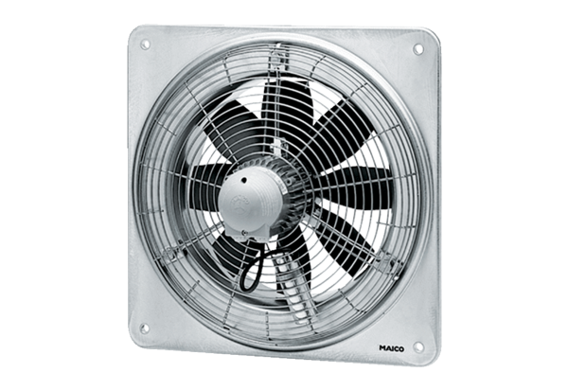Axiální nástěnný ventilátor EZQ 50/6 BObsah dodávky: 1 kusSortiment: C
Typové číslo: 0083.0113Výrobce: MAICO

